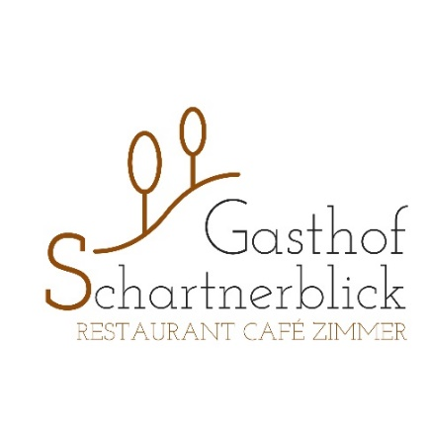

Mittwoch 28.07.

Gazpacho

****

Sommerlicher Salat mit gebackenen Putenstreifen und Gebäck

Donnerstag 29.07.

Nudelsuppe

****

Gefüllter Kalbsrollbraten mit Kräuterreis
oder
Linsencurry mit Schafkäse

Freitag 30.07.

Rindsgulasch mit Serviettenknödel

****

Apfelstrudel

Unser Mittagsmenü gibts von 11:30 Uhr bis 13:30 Uhr und
kostet EUR 9,50 inklusive Salat

